Беседа «Святыня для каждого гражданина символика государственности ДНР»

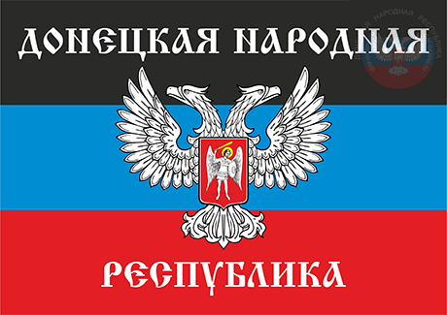

Государственная символика – честь и достоинство каждой державы. Донецкая Народная Республика стоит у истоков своей государственности и потому очень важно знать и уважать ее символы, особое место среди которых занимает флаг. День флага по праву считается праздником, который объединяет многих людей в единое общество, напоминая о важных и постоянных ценностях, среди которых вечными являются государственность и патриотизм населения. 1 июня 2014 года Верховный Совет ДНР утвердил флаг как официальный символ Донецкой Народной Республики. Чёрный цвет символизирует уголь Донбасса, синий - дух народа и воды Азовского моря, красный - кровь, пролитую за нашу свободу. По одной из версий историков чёрно-сине-красный флаг появился после Октябрьской революции 1917-го года и стал символом Донецко-Криворожской Советской Республики. А ныне для жителей современного Донбасса — это символ новой жизни. Празднование Дня флага способствует сплочению народа, воспитанию патриотизма и уважительного отношения к символам государственности. Флаг – это главный символ, который объединяет всех граждан нашей Республики.
25 октября, в Донецке, на площади Ленина, состоялось торжественное мероприятие, посвящённое Дню флага Донецкой Народной Республики. Как сообщает корреспондент официального сайта Донецкой Народной Республики, Глава Республики Александр Захарченко и председатель народного совета ДНР Денис Пушилин поздравили жителей Республики с этим знаменательным событием. «Сегодня у нас знаменательный праздник – День флага Донецкой Народной Республики. У каждого государства должен быть свой символ. Наш символ — один из самых знаменательных. Год назад мы поднялись на защиту своей Родины, на защиту чести и достоинства каждого человека, на защиту своего флага. Этот флаг прошёл с нами все испытания, Саур-Могилу, Дебальцево, многое другое. Его с гордостью поднимали над освобождёнными городами и сёлами. Чёрный цвет нашего знамени означает нашу землю, уголь, недра и богатство. Синий – это наше духовное единение. Алый цвет – цвет доблести и пролитой крови наших героев. Не важно, в какого Бога мы верим, и какой мы национальности, важно, что мы дончане, что мы жители Донецкой Народной Республики, и это наше знамя. Мы сильны, мы вместе и мы победим! С праздником!», — сказал Александр Захарченко.
«Приветствую вас, жителей Донецкой Народной Республики. Мы много вместе пережили, и сейчас поднимая наше знамя и слушая гимн, мы чувствуем мурашки по коже. Это действительно грандиозный труд, который был, возложенный на то, ради чего мы строим нашу молодую Республику. Нам ещё очень много предстоит сделать, и нам уже есть чем гордиться. Однако мы находимся в начале пути, и я хочу сказать — мы с вами уже и есть Донецкая Народная Республика, которая имеет своё знамя. Я уверен, что у нас всё получится! С праздником Донецкая Народная Республика!», — поздравил жителей Республики Денис Пушилин.

